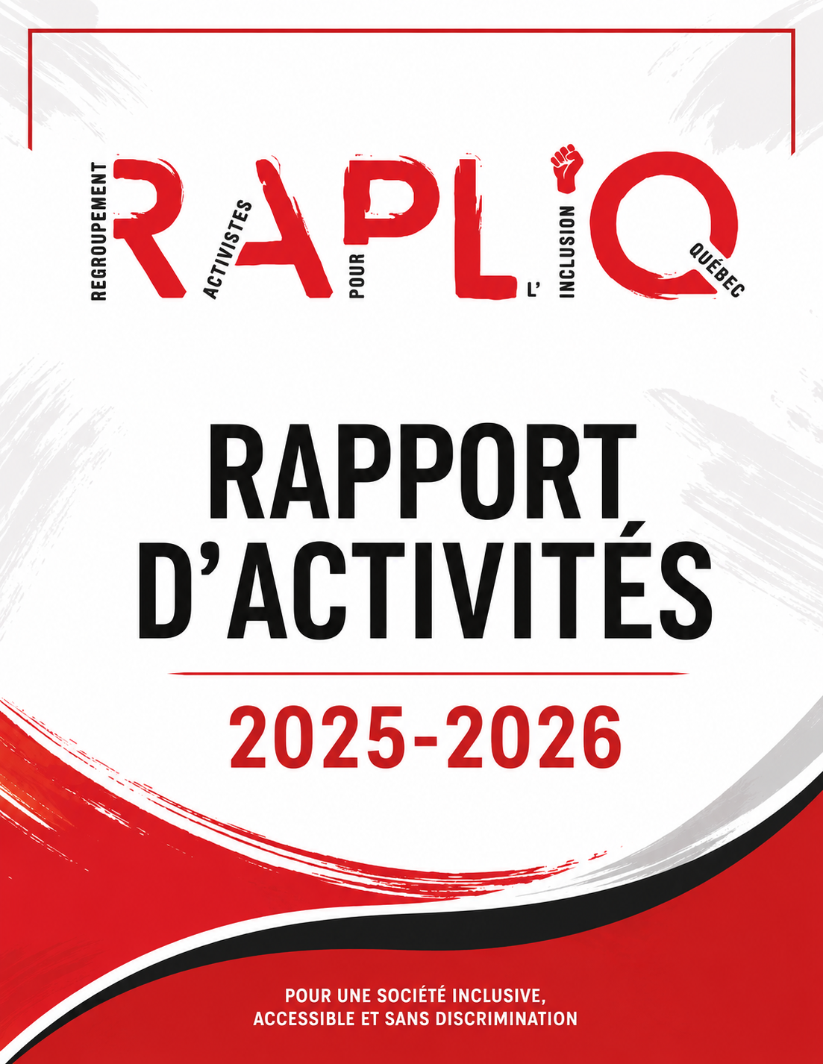

Table des matières
Mot du président 4
Mot du directeur général 5
Conseil d’administration 6
Remerciements 6
Membres 7
Fonctionnement démocratique 7
Réunions du conseil d’administration 7
Gouvernance 8
Plaintes en cours 8
In Memoriam 9
Mentions honorifiques 9
DOSSIERS MAJEURS 9
Une année de mobilisation, de résistance et d’influence 9
Promotion des droits et débats 10
Représentations politiques et institutionnelles 10
Accessibilité universelle : Des reculs budgétaires inquiétants 11
Lutte contre la discrimination systémique 12
Coupures dans différents services concernant les personnes handicapées 12
Maintien à domicile : vivre chez soi dans la dignité 12
Le dossier du Programme d’adaptation de domicile (PAD) illustre parfaitement cette réalité. 13
Le RAPLIQ dit NON 14
Femmes handicapées victimes de violence conjugale : une réalité encore trop invisible 15
IVAC : Pour une justice réelle et une réparation digne 15
Terrasses et accessibilité : encore trop de portes fermées 16
Transport adapté, accessibilité et mobilité : des inquiétudes persistantes 17
Accès à la santé et aux services publics 18
Cliniques de mammographie 19
RISBOd (Réseau intersectoriel de recherche en santé buccodentaire et osseuse durable) 19
Suivi sur l’action collective 19
Personnes handicapées et discrimination à l’embauche 20
Assistance sexuelle, série Toucher et réflexion internationale 21
Soutien à domicile 21
Fermeture de la voie Camilien-Houde 22
Formation continue et renforcement des capacités 22
SPGQ (Syndicat de professionnelles et professionnels du gouvernement du Québec) 23
Collaborations 23
Collaboration avec le Réseau pour la Paix et l’Harmonie Sociale 23
Conférence mondiale sur les droits des personnes handicapées 24
Représentation institutionnelle et comités externes 25
Prises de parole – Campagne de financement annuelle de Centraide 26
L’impact du RAPLIQ 26
RAPLIQ et les médias: 27
Planification d’action : vers un RAPLIQ plus fort, plus influent 27
Plan d'action 2026-2027 27
Orientation 1 – Défendre les droits des personnes handicapées 27
Orientation 2 – Influencer les politiques publiques 28
Orientation 3 – Améliorer l'accessibilité universelle 28
Orientation 4 – Renforcer les communications et la mobilisation 29
Orientation 5 – Assurer la croissance et la pérennité de l'organisation 29
Orientation 6 – Développer les partenariats nationaux et internationaux 29
États financiers 31
Prévisions budgétaires 41
RAPLIQ dans les médias 43

Mot du président
Chères membres, chers membres,
C’est avec une profonde reconnaissance que je m’adresse à vous à titre de président du Conseil d’administration du RAPLIQ.
L’année 2025–2026 a été marquée par des avancées significatives, des collaborations fructueuses et des défis que nous avons relevés ensemble avec détermination.
Notre engagement indéfectible envers l’inclusion et les droits des personnes handicapées s’est traduit par des actions concrètes. Nous avons poursuivi notre travail de représentation et de sensibilisation auprès des décideurs et de nos partenaires afin de promouvoir une société plus accessible et inclusive.
L’année a également été marquée par le jugement rendu dans le cadre de l’action collective du RAPLIQ contre la STM et d’autres organismes de transport collectif. Bien que le recours n’ait pas été accueilli dans son ensemble, la Cour a reconnu l’existence d’une discrimination envers les personnes handicapées dans l’accès au transport collectif. Cette reconnaissance constitue une étape importante dans la poursuite de notre mission et nous encourage à continuer nos efforts pour faire progresser l’accessibilité universelle. Le combat n’est pas terminé.
Nous avons également poursuivi notre vigilance concernant l’évolution du transport adapté et l’accessibilité du réseau régulier de transport en commun, afin que les besoins des personnes handicapées demeurent au cœur des décisions qui les concernent.
Ces actions témoignent de notre volonté constante de défendre les droits des personnes handicapées et de promouvoir une société plus inclusive.
Je tiens à exprimer ma gratitude envers Linda, Steven et tous les bénévoles qui siègent sur le CA. Leur engagement indéfectible est au cœur de nos succès et de notre capacité à relever les défis qui se présentent à nous.
Ensemble, nous continuerons à œuvrer pour un Québec sans obstacles ni discriminations.
Solidairement,

Sylvain Plourde

Mot du directeur général

Chères membres, chers membres, partenaires et alliés,
L'année 2025-2026 aura été une année de défis, mais surtout une année d'action.

Partout au Québec, les personnes handicapées ont continué de faire face à des obstacles importants. Qu'il s'agisse des coupures en soutien à domicile, des difficultés persistantes en transport adapté, du manque d'accessibilité dans de nombreux milieux de vie ou encore des multiples formes de discrimination qui subsistent, les raisons d'agir n'ont malheureusement pas manqué.
Face à cette réalité, le RAPLIQ est demeuré fidèle à sa mission. Nous avons accompagné des personnes dans la défense de leurs droits, porté leurs revendications auprès des décideurs, dénoncé les injustices lorsqu'elles se présentaient et proposé des solutions concrètes pour bâtir une société plus inclusive.
Cette année aura également démontré que la voix des personnes handicapées doit être entendue partout où se prennent les décisions qui les concernent. Que ce soit dans les médias, auprès des gouvernements, au sein des coalitions nationales ou sur des tribunes internationales, le RAPLIQ a continué de faire valoir le principe qui guide chacune de nos actions : rien sur nous sans nous.
Je suis particulièrement fier du travail accompli par notre équipe, Linda Gauthier, notre conseil d'administration, nos bénévoles, nos partenaires et toutes les personnes qui nous font confiance. Les avancées obtenues sont le résultat d'un effort collectif porté par une conviction commune : les droits des personnes handicapées sont des droits fondamentaux qui doivent être pleinement respectés. Ce rapport est le fruit d’un travail collectif.
Bien sûr, le travail est loin d'être terminé. Les défis demeurent nombreux et les besoins sont immenses. Toutefois, les progrès réalisés au cours des dernières années nous démontrent qu'il est possible de faire évoluer les mentalités, d'influencer les politiques publiques et de transformer des revendications en changements concrets.
Au nom du RAPLIQ, je remercie sincèrement toutes les personnes qui nous soutiennent dans cette mission. Votre confiance, votre engagement et votre solidarité nous permettent de poursuivre ce combat avec détermination.
Ensemble, n’acceptons plus l’inacceptable.


Conseil d’administration

Le conseil d’administration au 31 mars 2026 était composé de:

- Sylvain Plourde, président ;
- Christophe Bedos, vice-président ;
- Laurent Morissette, secrétaire-trésorier ;
- Linda Gauthier, administratrice ;
- Jacques Bisson, administrateur ;
- Amélie Allard, administratrice ;
- Emmanuelle Champagne, administratrice ;
- Manon Brière, administratrice ;
- Yves Plourde, administrateur ;
- Marjolaine Gravel, administratrice.

*Michel Pigeon s’est retiré en cours d’année

Remerciements

Nos bénévoles et partenaires sont des atouts importants;
Merci à vous toutes et tous!

- Renée Caron;
- Christian Vaillant;
- Lise Gervais;
- Louise Harel ;
- Me Paul-Claude Bérubé ;
- Vincent Martin, Ana Rodriguez, Ariane Corbeil, Vicky Auger, Kevin Mc Lean et toute l’équipe de Club des personnes handicapées du Lac St-St-Louis
- Andrea Morrison ;
- Martine Lévesque;
- Michel Bédard :
- Dr. Pierre Duquette ;
- Line Bergeron ;
- Martin Dion ;
- Sarina Ferrara-Santone ;
- Fondation famille Brian Bronfman ;
- Michelle Turenne ;
- Simon Wong ;
- Véronique Vézina ;
- Charline Savard ;
- Nos stagiaires 2026 en travail social de l’UQAM: Stella Tremblay, Joey Wilson, Marianne Desjardins ainsi que l’équipe d’enseignantes.

Membres

Le RAPLIQ compte sur l’appui de 199 membres individuels et treize (10) membres collectifs :

- RAAMM
- Fondation CNIB INCA
- Main Forte Montréal Inc.
- Amalgame
- Vie Autonome Montréal
- ROP-03
- Maison des Femmes Sourdes de Montréal
- L’AMASQ
- Réseau pour la Paix et l'Harmonie Sociale
- AMEIPH

Merci à chacune et chacun d’entre vous.
Votre engagement nous permet de donner le meilleur de nous-mêmes. Ensemble, nous portons le changement et contribuons concrètement à bâtir une société plus juste et inclusive

Fonctionnement démocratique

L’assemblée générale annuelle a eu lieu le 31 mai 2025: 22 membres y ont participé en personne ou en vidéoconférence.

Réunions du conseil d’administration

Séances régulières du conseil d’administration
- 1er mai 2025, 3 septembre 2025, 30 octobre 2025, 15 janvier 2026 et 12 mars 2026

Séances extraordinaires du conseil d’administration
- 26 juin 2025, 15 juillet 2025, 2 octobre 2025, 21 octobre 2025, et 12 décembre 2025

Gouvernance

Une gouvernance engagée, militante et structurante
Le RAPLIQ poursuit son développement en s’appuyant sur une gouvernance active, rigoureuse et profondément enracinée dans les valeurs de défense collective des droits des personnes handicapées.
Tout au long de l’année 2025-2026, le conseil d’administration a assuré un suivi constant des dossiers prioritaires de l’organisation, dans un contexte social et politique particulièrement exigeant. Les membres du conseil ont contribué aux réflexions stratégiques, à l’analyse des enjeux émergents ainsi qu’au positionnement public du RAPLIQ sur plusieurs dossiers majeurs touchant notamment :
- le soutien à domicile ;
- le transport adapté ;
- l’accessibilité universelle ;
- la santé ;
- les droits fondamentaux des personnes handicapées.
Conformément aux bonnes pratiques reconnues en gouvernance d’OBNL, le conseil d’administration a veillé à assurer :
- la saine gestion de l’organisation ;
- la continuité de la mission ;
- la viabilité financière ;
- le respect des orientations stratégiques du RAPLIQ. [1] [2]
Le RAPLIQ peut compter sur un conseil d’administration impliqué, diversifié et sensible et représentatif des réalités et discriminations vécues par les personnes handicapées, permettant à l’organisation de demeurer un acteur crédible, mobilisateur et influent dans l’espace public québécois

Plaintes en cours

Lorsqu’une personne s’adresse à nous pour l’assister dans sa plainte, nous la rédigeons d’une manière formelle et nous la déposons au nom de la victime devant l’instance habilitée à traiter le litige.

Au 31 mars 2026, le RAPLIQ était mandaté dans 36 plaintes, réparties comme suit:

- Vingt-huit à la Commission des droit de la Personne et de la Jeunesse;
- Une au Tribunal des Petites créances;
- Une au Commission canadienne des droits de la personne;
- Deux à l’Office de Transport du Canada
- Trois à la Cour supérieure
- Une la Cour d’appel
Depuis sa fondation, votre RAPLIQ a traité 984 plaintes.

Actuellement, deux des officiers du RAPLIQ (Linda Gauthier et Steven Laperrière) assurent l‘assistance et l’accompagnement des personnes plaignantes.

Ce total de plaintes ne reflète pas le total de dossiers traités et réglés sans plaintes officielles, nombres qui dépasse largement le nombre de plaintes officiellement traitées.

In Memoriam

“À la douce mémoire de”:

Serge Bélisle

Mentions honorifiques

Catherine Roy

DOSSIERS MAJEURS

Une année de mobilisation, de résistance et d’influence
L’année 2025-2026 aura été marquée par une intensification des actions du RAPLIQ sur plusieurs fronts majeurs touchant directement les droits, la dignité et la qualité de vie des personnes handicapées.

Dans un contexte de compressions budgétaires, de réformes administratives et de remise en question de certains acquis sociaux, le RAPLIQ a poursuivi son rôle de chien de garde, de porte-voix et d’acteur de changement social.

Nos interventions se sont articulées autour de plusieurs grands axes :
le soutien à domicile et les services essentiels ;
le transport adapté et collectif ;
l’accessibilité universelle ;
les droits des femmes handicapées ;
l’accès à la santé et aux services publics ;
la lutte contre la discrimination systémique ;
la représentation politique et institutionnelle.

Le RAPLIQ a également renforcé sa présence dans plusieurs espaces stratégiques de concertation et de représentation, convaincu que la défense des droits doit s’exercer autant dans la rue, dans les médias, devant les tribunaux que dans les lieux décisionnels.
Une saine gouvernance et une collaboration étroite entre le conseil d’administration et la direction générale demeurent essentielles afin d’assurer la cohérence, la pérennité et l’efficacité de notre action collective.

Cette année encore, nous avons refusé de demeurer silencieux devant les reculs observés et avons poursuivi notre mission avec détermination : défendre les droits des personnes handicapées et promouvoir un Québec réellement inclusif.

Promotion des droits et débats
Tout au long de l’année 2025-2026, le RAPLIQ a poursuivi son rôle de premier plan dans la défense des droits des personnes handicapées, en multipliant les interventions publiques, médiatiques et politiques afin de dénoncer les reculs, faire avancer les débats sociaux et influencer les décisions gouvernementales.

Dans un contexte marqué par des compressions dans plusieurs programmes essentiels, des débats sur l’aide médicale à mourir, le maintien à domicile, l’accessibilité universelle et le transport collectif, le RAPLIQ a maintenu une présence soutenue dans l’espace public et médiatique. Nos interventions ont permis de mettre en lumière les impacts humains bien réels de certaines décisions politiques et de rappeler que l’accessibilité et l’inclusion ne peuvent être considérées comme des enjeux secondaires.

Au cours de l’année, le RAPLIQ a également renforcé sa présence dans plusieurs espaces de concertation et de représentation, tant au niveau municipal, provincial que fédéral, consolidant ainsi sa reconnaissance comme acteur incontournable de défense collective des droits des personnes handicapées.

Par ses prises de position, ses collaborations et ses actions de sensibilisation, le RAPLIQ continue de contribuer activement à faire évoluer les mentalités et à promouvoir une société plus juste, inclusive et respectueuse des droits humains.

Représentations politiques et institutionnelles
Le RAPLIQ poursuit activement son travail de représentation politique et institutionnelle afin de défendre les droits des personnes handicapées directement au sein des lieux où se prennent les décisions.
Au cours de l’année, le RAPLIQ a siégé sur plusieurs comités, tables de concertation et instances consultatives touchant notamment :
- les droits de la personne ;
- l’accessibilité universelle ;
- le transport collectif et adapté ;
- l’éducation ;
- la santé ;
- l’environnement bâti ;
- ainsi que les politiques publiques liées au handicap.
Le RAPLIQ maintient également des collaborations soutenues avec plusieurs organismes et institutions, dont la Commission des droits de la personne et des droits de la jeunesse (CDPDJ), la COPHAN, des sociétés de transport, ainsi que différents partenaires communautaires et gouvernementaux.
À travers ces représentations, le RAPLIQ cherche non seulement à dénoncer les discriminations vécues par les personnes handicapées, mais aussi à influencer concrètement les politiques, normes et pratiques afin que l’accessibilité universelle et l’inclusion deviennent des priorités réelles et structurantes au Québec.

Accessibilité universelle : Des reculs budgétaires inquiétants

L’année 2025-2026 restera marquée par un recul profondément inquiétant de l’engagement de la Ville de Montréal envers l’accessibilité universelle. Malgré les grands discours et les engagements publics répétés, les budgets consacrés aux travaux d’accessibilité ont été pratiquement réduits à néant pour l’année en cours ainsi que pour l’année suivante, mettant en péril des projets essentiels pour les personnes handicapées.

Le RAPLIQ est indigné.

Pendant que la Ville multiplie les annonces, des projets pourtant jugés prioritaires sont reportés, ralentis ou abandonnés. Ce sont encore une fois les personnes handicapées qui paient le prix des arbitrages budgétaires et des choix politiques.

L’accessibilité universelle ne peut pas être traitée comme une variable d’ajustement financière. Ce n’est ni un luxe, ni un “extra”, ni une faveur accordée lorsque les finances vont bien. C’est une obligation morale, sociale et légale.

Ces compressions mettent directement en danger :
l’accès aux bâtiments municipaux ;
les infrastructures sportives et culturelles ;
les déplacements sécuritaires ;
la participation pleine et entière des personnes handicapées à la vie montréalaise.

Le RAPLIQ continuera de dénoncer avec force cette incohérence entre les discours inclusifs et la réalité vécue sur le terrain.

Lutte contre la discrimination systémique
Depuis sa fondation, le RAPLIQ a fait de la lutte contre la discrimination systémique fondée sur le handicap l’un de ses principaux chevaux de bataille. Pour nous, cette discrimination ne se limite pas à des gestes isolés : elle est présente dans les structures mêmes de notre société — transport collectif, santé, emploi, logement, accès aux commerces et services publics.

Au fil des années, le RAPLIQ a :
multiplié les recours juridiques et plaintes stratégiques ;
dénoncé publiquement l’exclusion vécue par les personnes handicapées ;
participé à des consultations publiques et déposé plusieurs mémoires ;
revendiqué une véritable loi coercitive sur l’accessibilité universelle au Québec.

L’action collective contre la STM, Exo, l’ARTM et la Ville de Montréal demeure l’un des exemples les plus importants de cette lutte. Ce recours historique a permis de faire reconnaître que le manque d’accessibilité ne constitue pas simplement un mauvais service, mais peut relever d’une discrimination systémique fondée sur le handicap.

Le RAPLIQ continue également de dénoncer les discriminations systémiques vécues :
dans l’accès aux soins de santé ;
dans l’accès à l’emploi ;
dans l’aménagement des villes ;
ainsi que dans l’accès aux lieux publics et à la vie culturelle.

Coupures dans différents services concernant les personnes handicapées

Maintien à domicile : vivre chez soi dans la dignité
Au cours de l’année 2025-2026, le RAPLIQ a poursuivi ses interventions concernant l’ensemble des enjeux liés au maintien à domicile des personnes handicapées. Bien au-delà des programmes administratifs, cette question touche directement la dignité, l’autonomie, la sécurité et la participation sociale de milliers de personnes.
Le RAPLIQ a rappelé à plusieurs reprises qu’un véritable maintien à domicile ne se limite pas à demeurer physiquement dans son logement, mais implique aussi d’avoir accès :
- à des soins et services adaptés ;
- à un environnement accessible et sécuritaire ;
- à des ressources humaines suffisantes ;
- à des mesures permettant d’éviter l’institutionnalisation forcée.
Le RAPLIQ a également participé aux débats entourant la nouvelle Politique nationale de soutien à domicile « Mieux chez soi », tout en dénonçant certains angles morts concernant la réalité spécifique des personnes handicapées.
Une section spécifique du présent rapport est consacrée au Programme d’adaptation de domicile (PAD), dossier ayant suscité de nombreuses inquiétudes et mobilisations au cours de la dernière année.
Quand le gouvernement parle de « réévaluation » : le RAPLIQ dénonce l’effritement du maintien à domicile des personnes handicapées au Québec
Depuis plusieurs mois, le Regroupement des activistes pour l’inclusion au Québec (RAPLIQ) tire la sonnette d'alerte : les services permettant aux personnes handicapées de demeurer chez elles de façon sécuritaire et digne sont fragilisés partout au Québec.
Sous des termes comme « réévaluation », « optimisation » ou « réajustement budgétaire », ce sont pourtant des programmes essentiels qui sont ralentis, suspendus ou rendus plus difficiles d’accès. Le maintien à domicile, pourtant présenté depuis des décennies comme une priorité gouvernementale, semble aujourd’hui remis en question dans les faits.

Le dossier du Programme d’adaptation de domicile (PAD) illustre parfaitement cette réalité.
Alors que ce programme vise précisément à permettre aux personnes handicapées d’entrer, sortir et circuler dans leur domicile de façon autonome et sécuritaire, des milliers de dossiers ont été mis sur pause au cours de la dernière année. Plusieurs municipalités et MRC ont confirmé que les demandes étaient suspendues ou retardées faute de budgets suffisants.
Même si Québec a finalement annoncé des sommes additionnelles pour 2025-2026 et 2026-2027 afin de poursuivre le traitement de certains dossiers déjà inscrits, la réalité demeure extrêmement préoccupante : des personnes attendent toujours pendant des mois, parfois des années, avant de pouvoir adapter leur domicile.
Pendant ce temps, plusieurs vivent dans des logements devenus dangereux, inaccessibles ou incompatibles avec leur condition physique. Pour certaines personnes, cela signifie :
- perdre leur autonomie ;
- devoir dépendre davantage de leurs proches ;
- être contraintes de déménager ;
- ou envisager prématurément l’institutionnalisation.
Le RAPLIQ refuse que les personnes handicapées deviennent les victimes silencieuses de décisions comptables.
Le maintien à domicile n’est pas un luxe. Ce n’est pas une faveur. C’est une question de dignité humaine, d’autonomie et de respect des droits fondamentaux.
Et de plus, il coûte beaucoup moins cher à l’État de maintenir quelqu'un chez lui qu’en institution.
Nous continuerons à dénoncer toute mesure qui affaiblit la capacité des personnes handicapées à vivre chez elles, dans leur communauté, avec sécurité et dignité.

Le RAPLIQ dit NON
Non aux compressions déguisées sous des termes comme « réévaluation », « optimisation » ou « réajustement ».
Non à un système qui fragilise le maintien à domicile des personnes handicapées et qui transforme des droits fondamentaux en variables budgétaires.
Non à l’attente interminable, à l’incertitude et à l’abandon vécu par des milliers de personnes qui souhaitent simplement vivre chez elles, de façon sécuritaire et digne.
Non au recul silencieux du Programme d’adaptation de domicile (PAD), alors que celui-ci constitue un levier essentiel d’autonomie et de participation sociale. [1][6]
Nous demandons :
- Un engagement clair et durable envers le maintien à domicile des personnes handicapées ;
- Le rétablissement complet et pérenne du financement du Programme d’adaptation de domicile (PAD) ;
- Une vision humaine du soutien à domicile fondée sur l’autonomie, la sécurité et la dignité ;
- Une véritable consultation des organismes dirigés par et pour les personnes handicapées avant toute réforme touchant leurs conditions de vie ;
- La reconnaissance pleine et entière du droit des personnes handicapées à vivre dans leur communauté, avec les services nécessaires pour le faire.
Nous ne resterons pas silencieux
Des actions sont en cours, et d’autres suivront. Manifestations, mobilisations, lettres ouvertes, actions juridiques : le RAPLIQ portera haut et fort la voix des personnes qui peuvent difficilement se faire entendre. Nous appelons également à la solidarité de la population, des proches aidants, des professionnel·les, et des autres groupes du milieu communautaire.
Nous ne laisserons pas notre autonomie mourir dans l’indifférence.

Femmes handicapées victimes de violence conjugale : une réalité encore trop invisible
Au cours de l’année 2025-2026, le RAPLIQ a poursuivi ses interventions afin de mieux faire reconnaître la réalité particulière des femmes handicapées victimes de violence conjugale. Ces femmes vivent souvent une double vulnérabilité : à la violence elle-même s’ajoutent l’isolement, la dépendance physique ou financière, les obstacles de communication ainsi que l’inaccessibilité des ressources d’aide.

Cette année encore, plusieurs données ont confirmé l’ampleur du problème. Les femmes ayant une incapacité demeurent beaucoup plus susceptibles de subir de la violence psychologique, physique, sexuelle ou économique que les femmes sans incapacité.
https://www.inspq.qc.ca/violence-conjugale/comprendre/contextes-de-vulnerabilite/femmes-en-situation-handicap

Le RAPLIQ a notamment :

poursuivi ses collaborations avec différents partenaires communautaires et institutionnels ;
participé à des réflexions sur l’accessibilité des maisons d’hébergement ;
sensibilisé des intervenant·es policiers et communautaires ;
dénoncé le manque criant de ressources réellement accessibles pour les femmes sourdes, à mobilité réduite ou vivant avec des incapacités invisibles.
Le RAPLIQ continuera de rappeler qu’aucune femme ne devrait être contrainte de choisir entre la violence et l’absence de ressources accessibles. Et ces mots “aucune femme” comprennent notamment les femmes hadicapées.

IVAC : Pour une justice réelle et une réparation digne
L’IVAC (Indemnisation des victimes d’actes criminels) a connu une réforme majeure entrée en vigueur le 13 octobre 2021 avec l’adoption de la nouvelle Loi visant à aider les personnes victimes d’infractions criminelles et à favoriser leur rétablissement (LAPVIC).
Cette réforme a apporté certains gains :
- abolition de plusieurs délais pour les victimes de violence sexuelle ou conjugale ;
- élargissement des infractions admissibles ;
- meilleure reconnaissance des blessures psychologiques.
Cependant, plusieurs groupes — dont le RAPLIQ — dénoncent les impacts négatifs de certaines nouvelles limites imposées, particulièrement pour les personnes handicapées. L’aide financière liée aux incapacités ou pertes de revenus est maintenant limitée à deux ou trois ans dans plusieurs cas.
Pour plusieurs victimes vivant déjà avec des limitations fonctionnelles ou des incapacités permanentes, ces changements ont eu des conséquences majeures :
- perte de revenus ;
- interruption de traitements ;
- détérioration de la santé mentale ;
- augmentation de la précarité et de l’isolement.
Le RAPLIQ considère que plusieurs victimes handicapées se retrouvent aujourd’hui revictimisées par un système devenu excessivement administratif, rigide et déconnecté de la réalité des traumatismes durables.
Si nous pouvons comprendre la volonté du gouvernement de mieux encadrer certains programmes et de prévenir les abus potentiels, rien ne saurait justifier que, de facto, la bonne foi des personnes qui demandent de l’aide soit systématiquement remise en question.
Le RAPLIQ déplore qu’à travers plusieurs changements apportés au régime de l’IVAC et à d’autres programmes d’aide, les victimes — particulièrement les personnes handicapées ou vivant avec des limitations importantes — aient trop souvent l’impression d’être perçues comme des dossiers à contrôler plutôt que comme des êtres humains à soutenir.
Derrière chaque demande d’aide se trouvent des personnes vulnérables, souvent déjà fragilisées physiquement, psychologiquement ou financièrement. L’accès à un soutien adéquat ne devrait jamais devenir un parcours d’épuisement administratif où les victimes doivent constamment prouver qu’elles souffrent réellement ou qu’elles méritent d’être aidées.

Terrasses et accessibilité : encore trop de portes fermées
En 2025-2026, le dossier des terrasses accessibles demeure l’un des symboles les plus frappants de l’exclusion vécue quotidiennement par les personnes handicapées, tant à Montréal qu’à travers le Québec.
Malgré l’existence de normes, de guides municipaux et d’outils de sensibilisation, trop de terrasses demeurent difficilement accessibles, voire complètement inaccessibles aux personnes utilisant un fauteuil roulant ou vivant avec certaines limitations fonctionnelles.
Le RAPLIQ est profondément préoccupé par le manque de volonté réelle observé chez plusieurs établissements et instances publiques. Trop souvent, l’accessibilité universelle est traitée comme une contrainte administrative plutôt que comme un droit fondamental.

À Montréal comme ailleurs au Québec, plusieurs commerces continuent :
- d’installer des corridors trop étroits ;
- d’utiliser du mobilier impossible à contourner ;
- du mobilier de type Bistro, où il est impossible de s’installer en fauteuil ;
- d’offrir des accès impraticables ;
- ou de forcer les personnes handicapées à demander des accommodements humiliants.
Le RAPLIQ continuera de dénoncer cette exclusion normalisée et de rappeler qu’en 2026, personne ne devrait avoir à téléphoner d’avance pour vérifier s’il pourra simplement prendre un café ou partager un repas avec ses proches.

Transport adapté, accessibilité et mobilité : des inquiétudes persistantes
L’année 2025-2026 a été marquée par d’importants débats entourant l’avenir du transport adapté et de l’accessibilité du transport collectif dans la région métropolitaine.

Le RAPLIQ a suivi de près le processus de mutualisation de certains services de transport adapté piloté par l’ARTM et la STM. Bien que nous ayons été rassurés de constater que la planification, l’organisation et la responsabilité globale du service demeurent sous la responsabilité de la STM, nous avons exprimé de solides inquiétudes quant :

à la qualité de la formation des chauffeurs ;
à la sécurité des usager·ères ;
au maintien d’un véritable service humain et adapté ;
ainsi qu’aux impacts possibles sur la politique de « zéro refus ».

Nous sommes rassurés que la planification, l'organisation et la responsabilité demeurent sous la coupe de la STM et nous avons exprimé de solides inquiétudes sur la formation de chauffeurs de Transport adapté.

Nous appelons la STM et les autorités compétentes à garantir que cette réorganisation ne compromette pas les droits et la dignité des usagers du transport adapté.

Le RAPLIQ continuera de suivre de près l'évolution de cette situation et de collaborer avec les parties prenantes pour assurer que les droits des personnes handicapées soient pleinement respectés, notamment en ce qui concerne la politique “zéro refus”, politique mise en danger pour l’année 2027 et les suivantes.

Parallèlement, le RAPLIQ a poursuivi ses démarches entourant le recours collectif contre la STM, l’ARTM, Exo et la Ville de Montréal. Bien que la Cour supérieure ait rejeté l’action collective, le jugement reconnaît néanmoins l’existence d’une discrimination systémique dans l’accès au transport collectif pour les personnes handicapées.

Le RAPLIQ est également intervenu à plusieurs reprises concernant les nombreux problèmes affectant le REM : interruptions de service, procédures d’urgence inadaptées, problèmes d’orientation et difficultés d’accessibilité pour plusieurs personnes handicapées.
Nous avons notamment exprimé de sérieuses inquiétudes concernant les procédures d’évacuation en situation d’urgence.

Deux situations vécues dernièrement ont démontré que les protocoles actuels ne sont toujours pas pleinement adaptés à la réalité des personnes handicapées. Malgré l’existence de plans de sécurité et d’outils d’assistance d’urgence , plusieurs enjeux demeurent préoccupants :

assistance aux personnes à mobilité réduite ;
communications en situation de crise ;
accessibilité des parcours d’évacuation ;
coordination des mesures d’urgence.

Le RAPLIQ estime qu’un réseau véritablement accessible doit également être en mesure d’assurer l’évacuation sécuritaire et digne de toutes les personnes en cas d’incident majeur.
Enfin, les inquiétudes liées au sous-financement chronique du transport adapté demeurent très préoccupantes pour l’avenir du service.

Accès à la santé et aux services publics
encore trop d’obstacles
L’année 2025-2026 aura une fois de plus démontré que, malgré les discours sur l’inclusion, les personnes handicapées continuent de faire face à d’importants obstacles dans l’accès aux soins de santé et aux services publics essentiels.
Le RAPLIQ a été interpellé dans plusieurs situations touchant :
- l’accès aux médecins et spécialistes ;
- les urgences et centres hospitaliers ;
- les cliniques de mammographie ;
- les services dentaires ;
- les cliniques de la vue et d’optométrie ;
- les communications adaptées ;
- ainsi que l’accessibilité physique de plusieurs établissements publics.
Trop souvent encore, les personnes handicapées doivent :
- expliquer ou justifier leurs besoins ;
- subir des installations inadéquates ;
- composer avec des équipements non accessibles ;
- ou renoncer à certains soins faute d’accommodements raisonnables.
Le RAPLIQ considère qu’il est inacceptable qu’en 2026, l’accès à des soins de base puisse encore dépendre du type de handicap d’une personne ou de sa capacité à « s’adapter » au système plutôt que l’inverse.
Bien que plusieurs établissements du réseau de la santé aient adopté des plans d’action en matière d’accessibilité, les écarts entre les politiques et la réalité terrain demeurent majeurs.
Le RAPLIQ poursuivra ses interventions afin que l’accessibilité universelle soit considérée comme une obligation fondamentale dans tous les services publics, et non comme une mesure optionnelle ou secondaire.

Cliniques de mammographie
Nous avons été alertés par des membres quant à l’inaccessibilité physique ou logistique de plusieurs cliniques de dépistage du cancer du sein. Des démarches ont été entreprises auprès du ministère de la Santé afin de répertorier les points de non-conformité et exiger des correctifs. Une collaboration est toujours en cours entre nous et les gestionnaires du programme québécois de cancérologie du Ministère de la Santé et des Services Sociaux est établie, ce qui mènera à des résultats d’ici peu.

RISBOd (Réseau intersectoriel de recherche en santé buccodentaire et osseuse durable)
Linda Gauthier siège sur le comité de direction du RISBOd ( Réseau Québécois de recherche intersectorielle en santé buccodentaire et osseuse durable), depuis avril 2023.
Elle (pour le RAPLIQ) agit en tant que membre directeur partenaire du réseau, pour conscientiser les scientifiques à l’importance capitale de l’accessibilité universelle et l’inclusion sociale dans toutes les sphères de leurs recherches. "Nous sommes honorés de collaborer avec le RISBOd pour promouvoir des pratiques de recherche inclusives et accessibles à tous."
— Linda Gauthier

Suivi sur l’action collective
Au moment d’écrire ces lignes, en mai 2026, le dossier de l’action collective intentée contre la STM, l’ARTM, Exo et la Ville de Montréal continue de marquer profondément les réflexions entourant l’accessibilité du transport collectif au Québec.
Bien que le jugement ait ultimement rejeté l’action collective, plusieurs éléments importants ressortent néanmoins du dossier. Pendant des années, des centaines de témoignages ont permis de documenter des situations répétées de discrimination systémique vécues par les personnes handicapées dans le réseau de transport collectif : retards, refus de service, manque d’accessibilité et impacts majeurs sur la participation sociale.
Au-delà de l’issue judiciaire, le RAPLIQ demeure convaincu que cette action collective aura permis de mettre en lumière une réalité trop souvent minimisée : pour plusieurs personnes handicapées, l’accès au transport collectif demeure précaire, imprévisible et inégal.
Les difficultés financières des sociétés de transport, les débats entourant la mutualisation du transport adapté ainsi que le ralentissement de plusieurs projets d’accessibilité continuent d’alimenter nos inquiétudes pour l’avenir.
Le RAPLIQ poursuit ses interventions afin que l’accessibilité universelle cesse d’être perçue comme une dépense facultative et soit enfin reconnue comme une obligation fondamentale.
Un élément extrêmement important ressort également de ce jugement : le manque d’accessibilité n’est plus simplement perçu comme un « mauvais service à la clientèle » ou une difficulté opérationnelle, mais bien comme une question de discrimination fondée sur le handicap. Même si l’action collective n’a pas été accueillie favorablement dans son ensemble, le dossier aura contribué à faire évoluer le regard juridique et social porté sur l’accessibilité universelle. Les obstacles vécus quotidiennement par les personnes handicapées dans le transport collectif ne relèvent pas uniquement d’inconvénients techniques ou administratifs : ils peuvent constituer une atteinte réelle au droit à l’égalité et à la dignité.
Pour le RAPLIQ, cette reconnaissance demeure fondamentale. Elle confirme que l’accessibilité universelle n’est pas un geste de courtoisie ou de bonne volonté, mais une obligation découlant directement des droits de la personne. Et les efforts du RAPLIQ ne sont pas terminés.

Personnes handicapées et discrimination à l’embauche
Malgré plusieurs engagements gouvernementaux et la mise en place de programmes d’accès à l’égalité en emploi, les personnes handicapées continuent d’être confrontées à des préjugés persistants, à des refus d’embauche déguisés et à des obstacles systémiques dans plusieurs milieux de travail.
Le RAPLIQ a poursuivi son travail d’accompagnement auprès de membres victimes de discrimination fondée sur le handicap dans le cadre de processus d’embauche ou de maintien en emploi. Nous avons également continué nos échanges avec la Commission des droits de la personne et des droits de la jeunesse (CDPDJ) concernant les enjeux liés à l’emploi et à l’accessibilité des milieux de travail.
Pour le RAPLIQ, l’inclusion professionnelle ne peut se limiter à des objectifs statistiques : elle doit se traduire par des changements concrets, durables et humains dans les pratiques d’embauche et les cultures organisationnelles et non pas par des plans d’intentions déguisés en plan d’action, sans objectifs mesurables d’employabilité et sans mesures coercitives si les objectifs ne sont pas atteints.

Assistance sexuelle, série Toucher et réflexion internationale
Au cours de l’année 2025-2026, le RAPLIQ a poursuivi son travail de sensibilisation concernant le droit à la vie affective, relationnelle et sexuelle des personnes handicapées, un sujet encore largement tabou dans notre société.
Le RAPLIQ a notamment participé à la promotion de la série documentaire Toucher, diffusée sur AMI-télé, qui aborde avec humanité et sans sensationnalisme les réalités entourant l’assistance sexuelle, l’intimité et les besoins affectifs des personnes handicapées.
Notre directeur général, Steven Laperrière, a également participé à la première ainsi qu’à la dernière émission de la série à titre d’intervenant et d’expert invité. Il y a notamment abordé les enjeux sociaux entourant l’accompagnement sexuel, ainsi que les réalités vécues par les personnes handicapées au Québec.
Nous avons également soutenu la promotion du film Invisibles, œuvre marquante abordant sans détour les enjeux entourant la sexualité, le handicap et le travail du sexe “spécialisé” pour les personnes handicapées.
Dans le cadre de ce dossier, le RAPLIQ poursuit également une réflexion comparative sur les modèles d’accompagnement sexuel existant dans différents pays, notamment en Suisse, aux Pays-Bas, en Allemagne et au Danemark, où certaines formes d’assistance sexuelle sont reconnues ou encadrées différemment.
À travers ces démarches, le RAPLIQ souhaite contribuer à un débat social respectueux, centré sur la dignité, l’autonomie et les droits fondamentaux des personnes handicapées.

Soutien à domicile
L’année 2025-2026 aura été marquée par une profonde transformation du discours gouvernemental entourant le soutien à domicile avec le lancement de la politique nationale Mieux chez soi.
Si le RAPLIQ reconnaît l’importance d’investir davantage dans le maintien à domicile et de mieux soutenir les proches aidants, nous demeurons extrêmement vigilants quant aux impacts réels de cette réforme pour les personnes handicapées.
Le changement du Chèque emploi-service vers l’« Allocation autonomie à domicile », les incertitudes entourant l’accès aux services, les retards persistants du Programme d’adaptation de domicile (PAD), ainsi que la pression croissante exercée sur les réseaux communautaires et les proches aidants soulèvent d’importantes préoccupations.
C’est dans ce contexte que le RAPLIQ a poursuivi son implication active au sein de la Coalition Solidarité Santé et de la Coalition Services en péril, afin de défendre une vision du soutien à domicile fondée sur :
- la dignité ;
- l’autodétermination ;
- l’accessibilité universelle ;
- et le droit fondamental des personnes handicapées de vivre dans leur communauté.
Le RAPLIQ continuera de rappeler qu’aucune réforme ne peut être considérée comme un progrès si elle entraîne davantage de précarité, d’attente ou d’exclusion pour les personnes les plus vulnérables.

Fermeture de la voie Camilien-Houde
Le projet de fermeture complète de la voie Camillien-Houde à la circulation automobile a finalement été reporté par la Ville de Montréal. Initialement envisagée pour 2027, la fermeture est maintenant repoussée de quelques anneés, notamment en raison de la complexité des travaux et des consultations entourant le réaménagement du secteur.
Nous sommes soulagés de ce report, mais jusqu’à nouvel ordre, il ne s’agit que d’un report. Nous demeurons vigilants.

Formation continue et renforcement des capacités
Le RAPLIQ a poursuivi ses efforts de formation continue tout au long de l’année 2024-2025, afin de consolider ses compétences internes et mieux outiller ses équipes face à l’évolution des enjeux liés aux droits des personnes handicapées.
Lafortune Formation – Droit
Participation à une série de formations juridiques offertes par Lafortune Formation, axées sur les droits des personnes handicapées, les recours possibles en matière de discrimination, ainsi que les obligations légales des institutions publiques et privées. Ces formations ont permis d’approfondir les connaissances des membres du RAPLIQ en matière de droit administratif, de droits fondamentaux et de stratégies de défense collective.
Formation – Productivité et outils technologiques de pointe
Dans un souci d'efficacité organisationnelle, le RAPLIQ a également suivi des formations ciblées sur les outils technologiques de nouvelle génération : gestion collaborative, automatisation des tâches, optimisation des communications numériques et veille stratégique. L’objectif est de maximiser l’impact de nos interventions tout en assurant une utilisation judicieuse de nos ressources humaines.
Formation – Intelligence artificielle et automatisation

SPGQ (Syndicat de professionnelles et professionnels du gouvernement du Québec)
Le RAPLIQ a eu l’honneur de collaborer avec le SPGQ dans le cadre d’activités de sensibilisation portant sur les réalités vécues par les personnes handicapées dans le monde du travail.
En décembre 2025, Steven Laperrière et Linda Gauthier ont notamment animé un webinaire intitulé « Repenser le travail avec et pour les personnes handicapées ». Cette activité visait à mieux faire comprendre :
- le capacitisme dans les milieux professionnels ;
- les obstacles à l’emploi ;
- la réalité des handicaps invisibles ;
- ainsi que les bonnes pratiques favorisant des milieux de travail réellement inclusifs.
Cette collaboration s’inscrit dans la mission du RAPLIQ de promouvoir l’inclusion, l’accessibilité universelle et la lutte contre la discrimination systémique.

Collaborations

Collaboration avec le Réseau pour la Paix et l’Harmonie Sociale
Le RAPLIQ poursuit sa collaboration avec le Réseau pour la paix et l’harmonie sociale, un regroupement qui favorise le dialogue, l’inclusion et le vivre-ensemble au sein de la société québécoise.
Dans le cadre de cette collaboration, notre directeur général, Steven Laperrière, a été invité à prendre la parole lors de l’événement « Bâtir l’avenir : engagement social, résilience et bien-être », tenu le 23 février 2026 au MEM – Centre des mémoires montréalaises à Montréal. Cette activité était organisée par le Réseau pour la paix et l’harmonie sociale dans le cadre de la première édition de la programmation Journées de la paix 365.
À cette occasion, Steven Laperrière a prononcé une allocution portant sur l’importance de l’engagement social, de la résilience collective et de la pleine participation des personnes handicapées à la vie citoyenne. Son intervention a permis de rappeler que l’inclusion ne peut être atteinte sans une reconnaissance concrète des réalités vécues par les personnes handicapées et sans leur présence active dans les espaces de décision et de concertation.
Cette participation a également permis au RAPLIQ de sensibiliser les différents acteurs présents aux enjeux liés aux droits, à l’accessibilité universelle et à la lutte contre la discrimination, tout en renforçant les liens avec plusieurs partenaires issus de divers secteurs de la société civile.

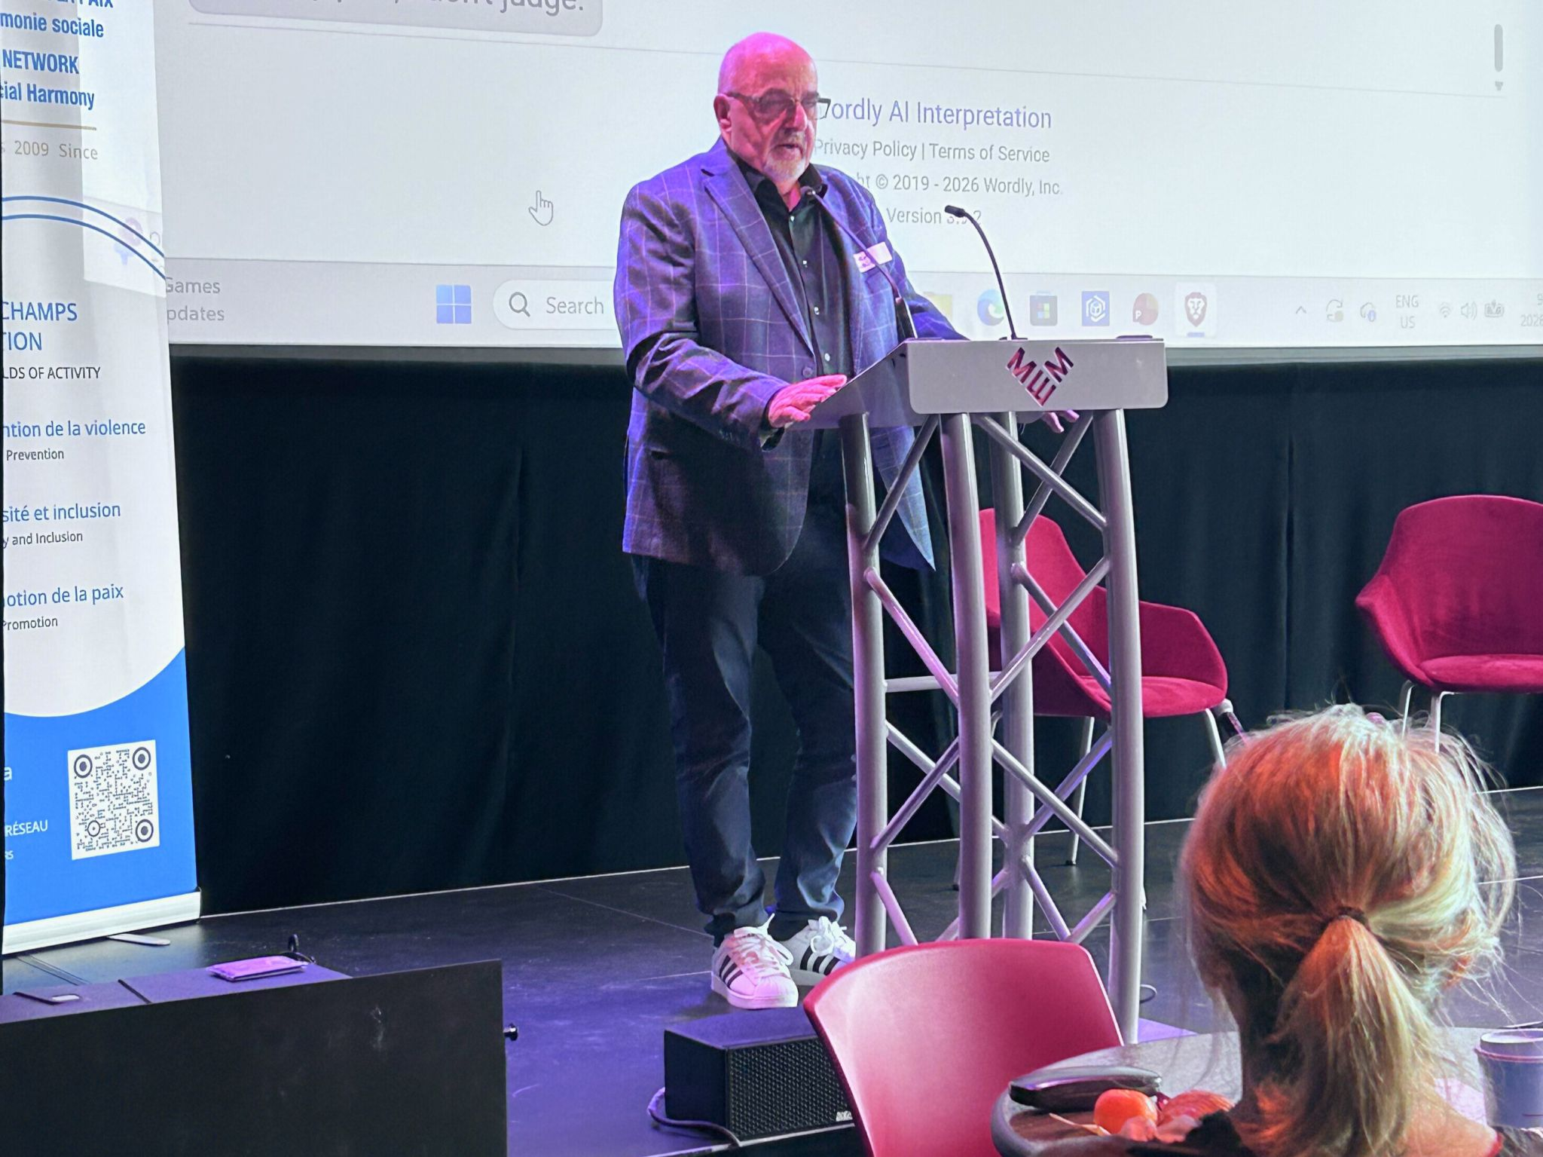

Vous trouverez le texte de la conférence de Steven et des autres conférenciers-ères dans le document ci-bas ainsi que d’autres éléments importants et pertinents:

https://thepeacenetwork.ca/2020/sitepad-data/uploads/2026/04/Rapport-du-23-f%C3%A9vrier-2026-FR.pdf

Conférence mondiale sur les droits des personnes handicapées
Le RAPLIQ a poursuivi son rayonnement international en participant à la Global Disability Rights Conference 2025, un événement réunissant des défenseurs des droits, des organismes et des experts provenant de plusieurs pays afin de discuter des enjeux liés aux droits des personnes handicapées, à la lutte contre le capacitisme et à l'inclusion sociale.
À cette occasion, Linda Gauthier, présidente du RAPLIQ, et Steven Laperrière, directeur général, ont tous deux été invités à prendre la parole afin de présenter la réalité vécue par les personnes handicapées au Québec et au Canada. Leurs interventions ont permis de mettre en lumière les nombreuses formes de discrimination encore présentes dans notre société, notamment en matière de transport, de logement, d'accès aux soins de santé, d'emploi et de participation citoyenne.
Steven Laperrière a notamment dressé un portrait des obstacles systémiques auxquels les personnes handicapées continuent de faire face malgré les protections juridiques existantes, en s'appuyant sur l'expérience terrain du RAPLIQ et sur les nombreux dossiers traités par l'organisme.
Pour sa part, Linda Gauthier a rappelé l'importance de reconnaître les droits des personnes handicapées comme des droits fondamentaux et de poursuivre les efforts de sensibilisation, de représentation politique et de défense collective afin de combattre les préjugés et les inégalités.
Cette conférence a permis au RAPLIQ de partager son expertise avec des représentants de plusieurs pays, de renforcer ses liens avec des partenaires internationaux et de contribuer à une réflexion mondiale sur la construction de sociétés plus inclusives. Elle a également confirmé que les enjeux vécus par les personnes handicapées au Québec s'inscrivent dans un mouvement international de revendication pour l'égalité, la dignité et la pleine participation sociale.

Représentation institutionnelle et comités externes
Tout au long de l’année 2025-2026, le RAPLIQ a été fortement impliqué dans plusieurs tables de concertation et comités consultatifs, afin de faire entendre la voix des personnes handicapées directement au sein des instances décisionnelles.
Linda Gauthier, cofondatrice du RAPLIQ, a représenté notre organisme sur trois comités majeurs :
- La table de concertation OPHQ dans le cadre du programme PEA (Petits établissements accessibles), pour promouvoir une accessibilité commerciale réelle et durable dans les commerces de proximité de moins de 300 mètres carrés.
- Le comité de consultation de la Régie du bâtiment du Québec (OPHQ / RBQ), où elle a soulevé des enjeux concrets liés à l’application et à l’interprétation des normes de construction et d’aménagement en matière d’accessibilité universelle et de sécurité..

- Le Dr Christophe Bedos, professeur agrégé à la Faculté de médecine dentaire de l'Université McGill et directeur du Réseau de recherche en santé buccodentaire et osseuse du Québec (RISBOd) ainsi que Vice-Président du RAPLIQ. Le Dr Bedos a invité le RAPLIQ à siéger au comité directeur du RISBOd en tant que partenaire communautaire. Linda Gauthier, Cofondatrice et conseillère principale du RAPLIQ, représente l'organisme au sein du comité directeur du RISBOd.

- Le comité consultatif de l’Office des transports du Canada.

Steven Laperrière, directeur général du RAPLIQ, a représenté notre organisme sur trois comités majeurs :
- Le Comité consultatif des services aux élèves handicapés ou en difficulté d’adaptation ou d’apprentissage (CCSEDHAA), afin de contribuer à une éducation réellement inclusive et équitable.
- Le Sous-comité partenaire du milieu associatif (SCPMA) du Réseau de transport de la Capitale (RTC), pour y défendre les intérêts des usager·ères à mobilité réduite dans l’élaboration de politiques et d’aménagements accessibles.
- Le RAPLIQ siège au sein de la Coalition Santé en péril. Cette coalition rassemble des organisations communautaires engagées dans la défense d’un système de santé public, accessible, universel et équitable.
Notre participation s’inscrit dans une volonté ferme de porter la voix des personnes handicapées au cœur des luttes sociales plus larges, et de s’assurer que leurs réalités spécifiques soient pleinement prises en compte dans les revendications collectives.
En prenant part aux actions de mobilisation, aux consultations politiques, aux prises de position publiques et aux travaux de veille, le RAPLIQ contribue à bâtir des alliances porteuses et à renforcer l’impact de son action en faveur d’un Québec véritablement inclusif.
Par ailleurs, Linda Gauthier et Steven Laperrière alternent leur présence au sein de la table de concertation de la Commission des droits de la personne et des droits de la jeunesse (CDPDJ), où le RAPLIQ contribue activement à l’analyse des enjeux systémiques de discrimination, à la formulation de recommandations et à l’évaluation des politiques publiques sous l’angle des droits des personnes handicapées.
Par sa présence continue à ces diverses instances, le RAPLIQ poursuit sa mission de représentation structurante et stratégique, afin d’influencer les politiques, les pratiques et les normes dans une perspective de justice sociale et d’égalité réelle.

Prises de parole – Campagne de financement annuelle de Centraide
Comme chaque année, le RAPLIQ a répondu présent à l’appel de Centraide du Grand Montréal dans le cadre de sa campagne de financement annuelle. Nous avons eu l’honneur de prendre la parole à deux reprises devant des institutions et partenaires engagés, pour souligner l’importance de leur contribution.
Steven Laperrière, directeur général du RAPLIQ, a représenté l’organisme dans des allocutions lors des événements organisés par la Caisse de dépôt et Énergie Valéro.
« Centraide n’est pas simplement un bailleur de fonds pour nous — c’est un partenaire, un catalyseur de liens et un amplificateur d’impact. Grâce à son appui, nous pouvons aller plus loin et rejoindre des personnes trop souvent laissées pour compte. » - Steven Laperrière
Ces interventions ont permis de mettre un visage humain sur les retombées concrètes des dons, de rappeler la persistance des inégalités vécues par les personnes handicapées, et de remercier chaleureusement ceux et celles qui choisissent de faire une différence.
Nous continuerons à soutenir activement ces campagnes de mobilisation qui renforcent notre tissu social et rendent notre travail possible, jour après jour.

L’impact du RAPLIQ
Au-delà des dossiers, des mémoires, des représentations politiques, des interventions médiatiques et des recours juridiques, l’impact du RAPLIQ se mesure avant tout par sa capacité à faire entendre la voix des personnes handicapées là où elle était trop souvent absente.

Au cours de la dernière année, le RAPLIQ a contribué à faire avancer plusieurs débats de société touchant notamment l’accessibilité universelle, le transport adapté, le soutien à domicile, la lutte contre la discrimination, la santé, le logement et la participation citoyenne. Par son travail de représentation auprès des décideurs, des institutions publiques, des municipalités et des médias, l’organisme a permis que les réalités vécues par les personnes handicapées soient davantage prises en considération dans les processus décisionnels.

Le RAPLIQ a également poursuivi sa mission première d’accompagnement et de défense des droits en soutenant des centaines de personnes confrontées à des situations de discrimination, d’exclusion ou de non-respect de leurs droits. Chaque intervention, qu’elle soit individuelle ou collective, contribue à bâtir une société plus juste et plus inclusive.

L’organisation a su développer des alliances stratégiques avec de nombreux partenaires issus du milieu communautaire, institutionnel et politique, permettant aux enjeux des personnes handicapées de demeurer présents dans l’espace public et de faire progresser des revendications souvent négligées.

Enfin, l’impact du RAPLIQ réside dans sa capacité à transformer des préoccupations individuelles en enjeux collectifs, à dénoncer les injustices lorsqu’elles surviennent et à proposer des solutions concrètes. Cette année encore, le RAPLIQ a démontré qu’une organisation dirigée par des personnes engagées peut influencer les politiques publiques, sensibiliser la population et contribuer à faire évoluer les mentalités.

Car chaque droit reconnu, chaque obstacle éliminé, chaque service amélioré et chaque personne accompagnée représentent une victoire qui profite non seulement aux personnes handicapées, mais à l’ensemble de la société québécoise.

RAPLIQ et les médias:

Pour consulter toutes interventions médiatique, veuillez consulter notre lien Linktree ci-bas:

https://linktr.ee/RAPLIQ

Planification d’action : vers un RAPLIQ plus fort, plus influent

Plan d'action 2026-2027

Orientation 1 – Défendre les droits des personnes handicapées
Objectif
Accroître l'impact des interventions du RAPLIQ dans la lutte contre la discrimination.
Actions prévues
- Accompagner les personnes handicapées victimes de discrimination dans leurs démarches.
- Déposer et soutenir des recours stratégiques lorsque nécessaire.
- Produire des mémoires, avis et recommandations auprès des décideurs publics.
- Assurer une veille des enjeux émergents touchant les droits des personnes handicapées.
Indicateurs
- Nombre de dossiers traités.
- Nombre de plaintes accompagnées.
- Nombre d'interventions publiques réalisées.

Orientation 2 – Influencer les politiques publiques
Objectif
Positionner le RAPLIQ comme un interlocuteur incontournable auprès des gouvernements.
Actions prévues
- Participer aux consultations gouvernementales.
- Rencontrer les ministres, députés et hauts fonctionnaires.
- Assurer un suivi des engagements gouvernementaux concernant les personnes handicapées.
- Maintenir une présence active dans les coalitions nationales.
Indicateurs
- Nombre de rencontres politiques.
- Nombre de mémoires déposés.
- Nombre de recommandations retenues.

Orientation 3 – Améliorer l'accessibilité universelle
Objectif
Faire progresser l'accessibilité dans les espaces publics et privés.
Actions prévues
- Poursuivre les interventions en matière de transport adapté.
- Réaliser des démarches concernant l'accessibilité des bâtiments, commerces et événements.
- Sensibiliser les municipalités et les promoteurs immobiliers.
Indicateurs
- Nombre d'interventions réalisées.
- Nombre de correctifs obtenus.
- Nombre de partenaires sensibilisés.

Orientation 4 – Renforcer les communications et la mobilisation
Objectif
Accroître la visibilité du RAPLIQ et des enjeux vécus par les personnes handicapées.
Actions prévues
- Développer les médias sociaux.
- Produire des campagnes de sensibilisation.
- Poursuivre la diffusion du balado et de l'infolettre.
- Augmenter la couverture médiatique des dossiers prioritaires.
Indicateurs
- Nombre d'abonnés.
- Nombre de publications.
- Nombre d'entrevues médiatiques.

Orientation 5 – Assurer la croissance et la pérennité de l'organisation
Objectif
Consolider les ressources humaines, financières et organisationnelles du RAPLIQ.
Actions prévues
- Diversifier les sources de financement.
- Développer les activités de la Fondation Décliq.
- Rechercher de nouveaux partenaires financiers.
- Moderniser les outils administratifs et technologiques.
Indicateurs
- Revenus autonomes générés.
- Nombre de nouveaux bailleurs de fonds.
- Niveau de réalisation des projets organisationnels.

Orientation 6 – Développer les partenariats nationaux et internationaux
Objectif
Accroître l'influence du RAPLIQ au Québec, au Canada et à l'international.
Actions prévues
- Participer à des conférences et événements internationaux.
- Renforcer les collaborations avec les organismes de défense des droits.
- Développer des projets conjoints avec des partenaires stratégiques.
- Faire rayonner l'expertise québécoise en matière de défense des droits.
Indicateurs
- Nombre de partenariats actifs.
- Nombre d'événements auxquels le RAPLIQ participe.
- Nombre de projets collaboratifs réalisés.

États financiers
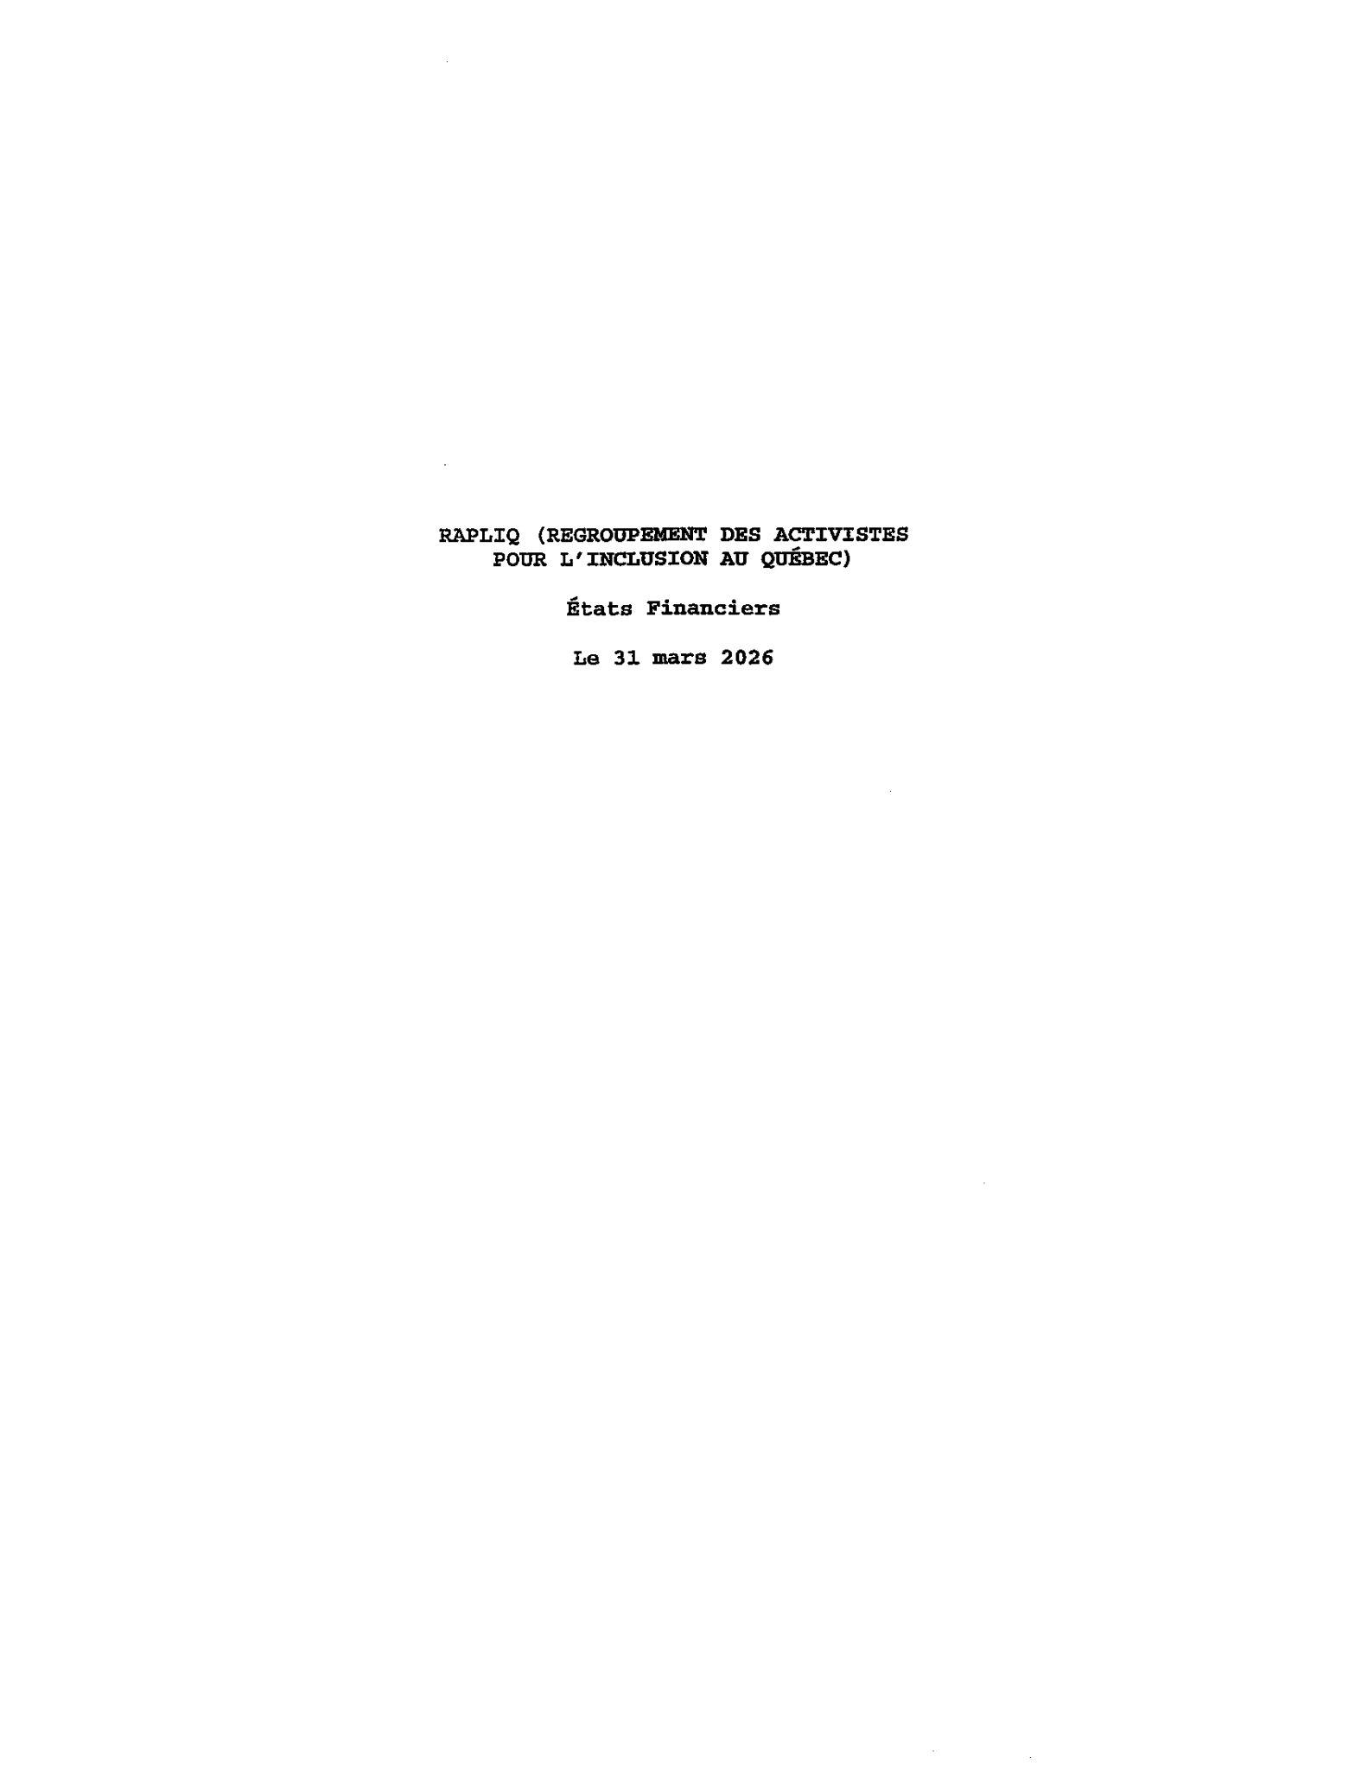

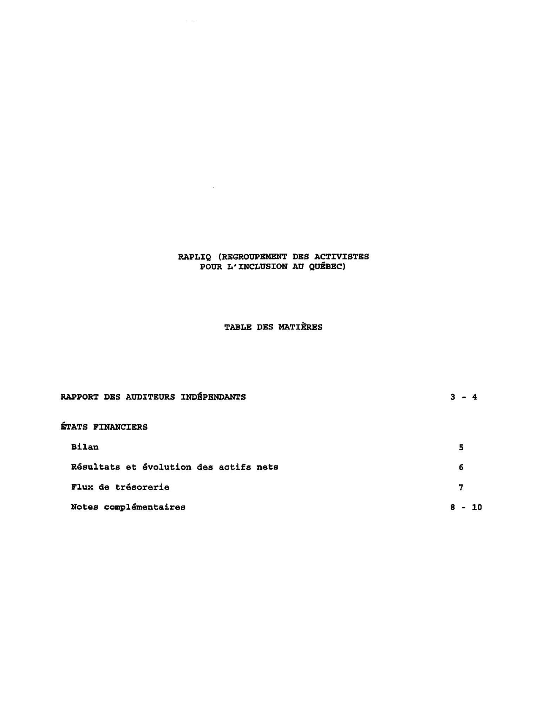

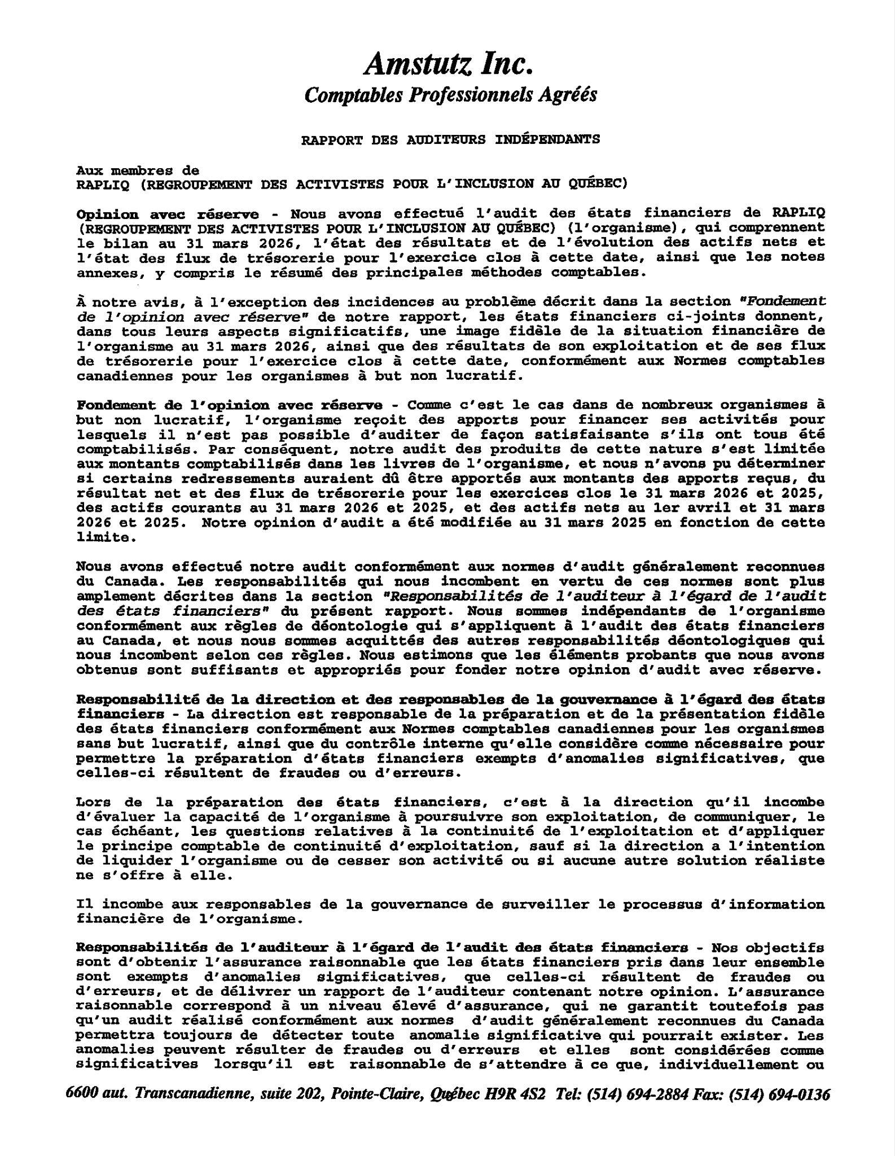
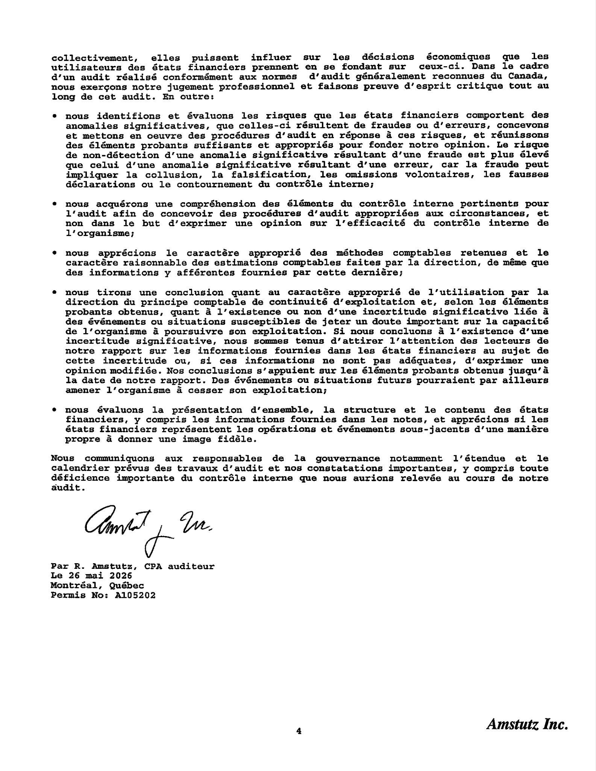

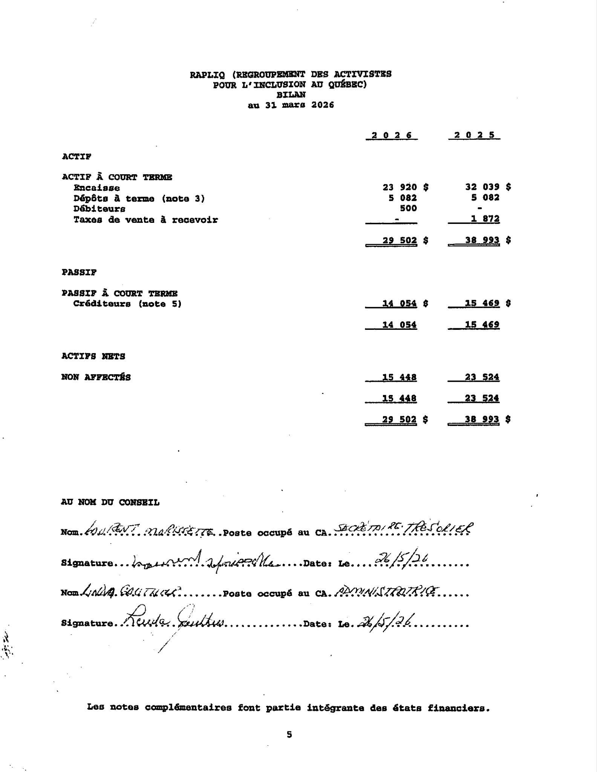
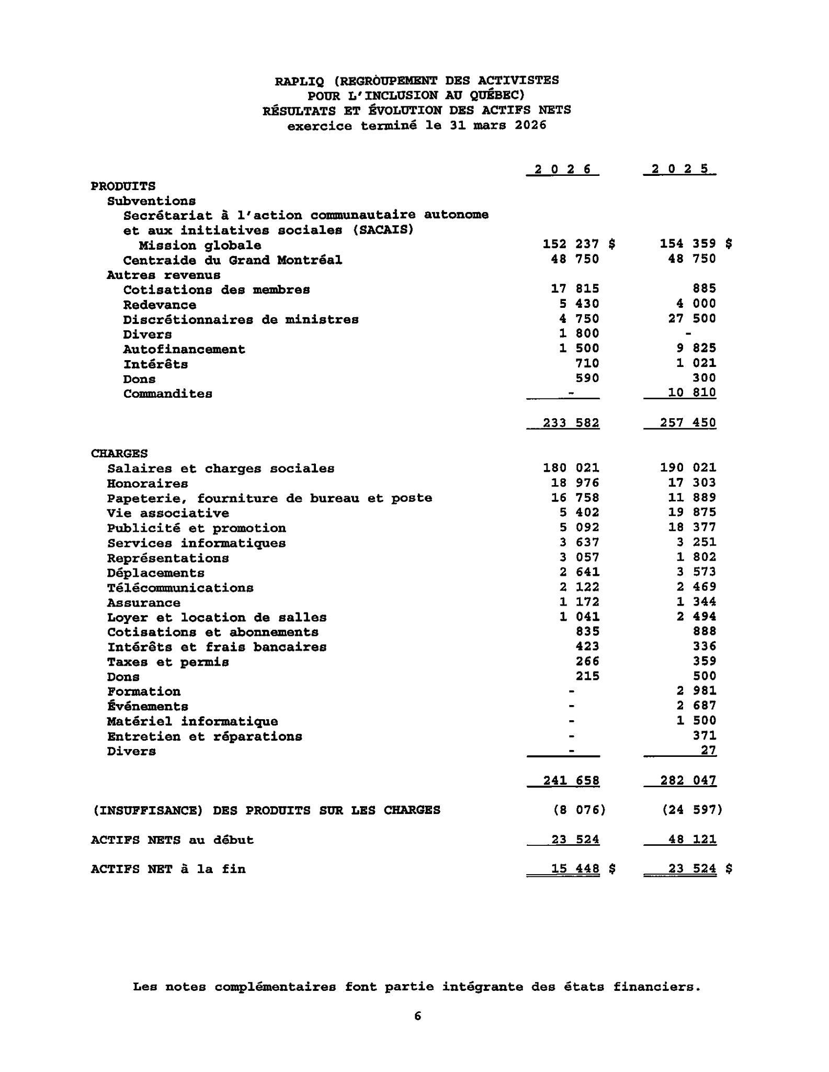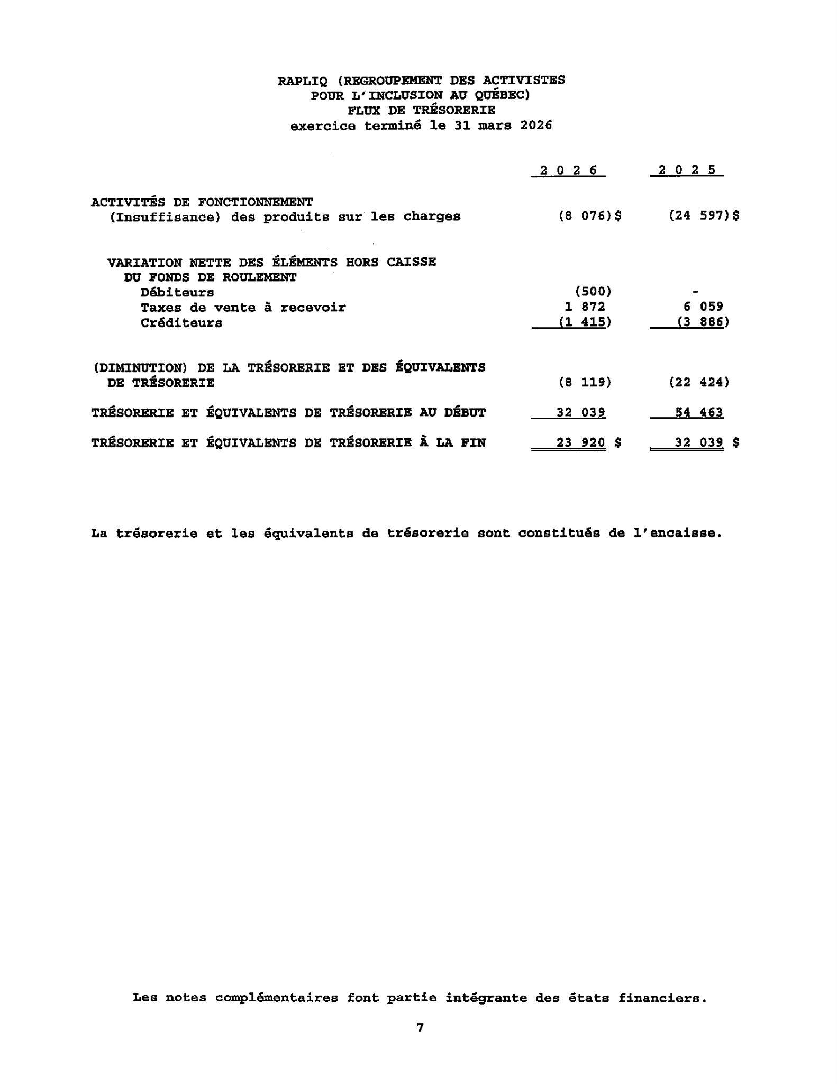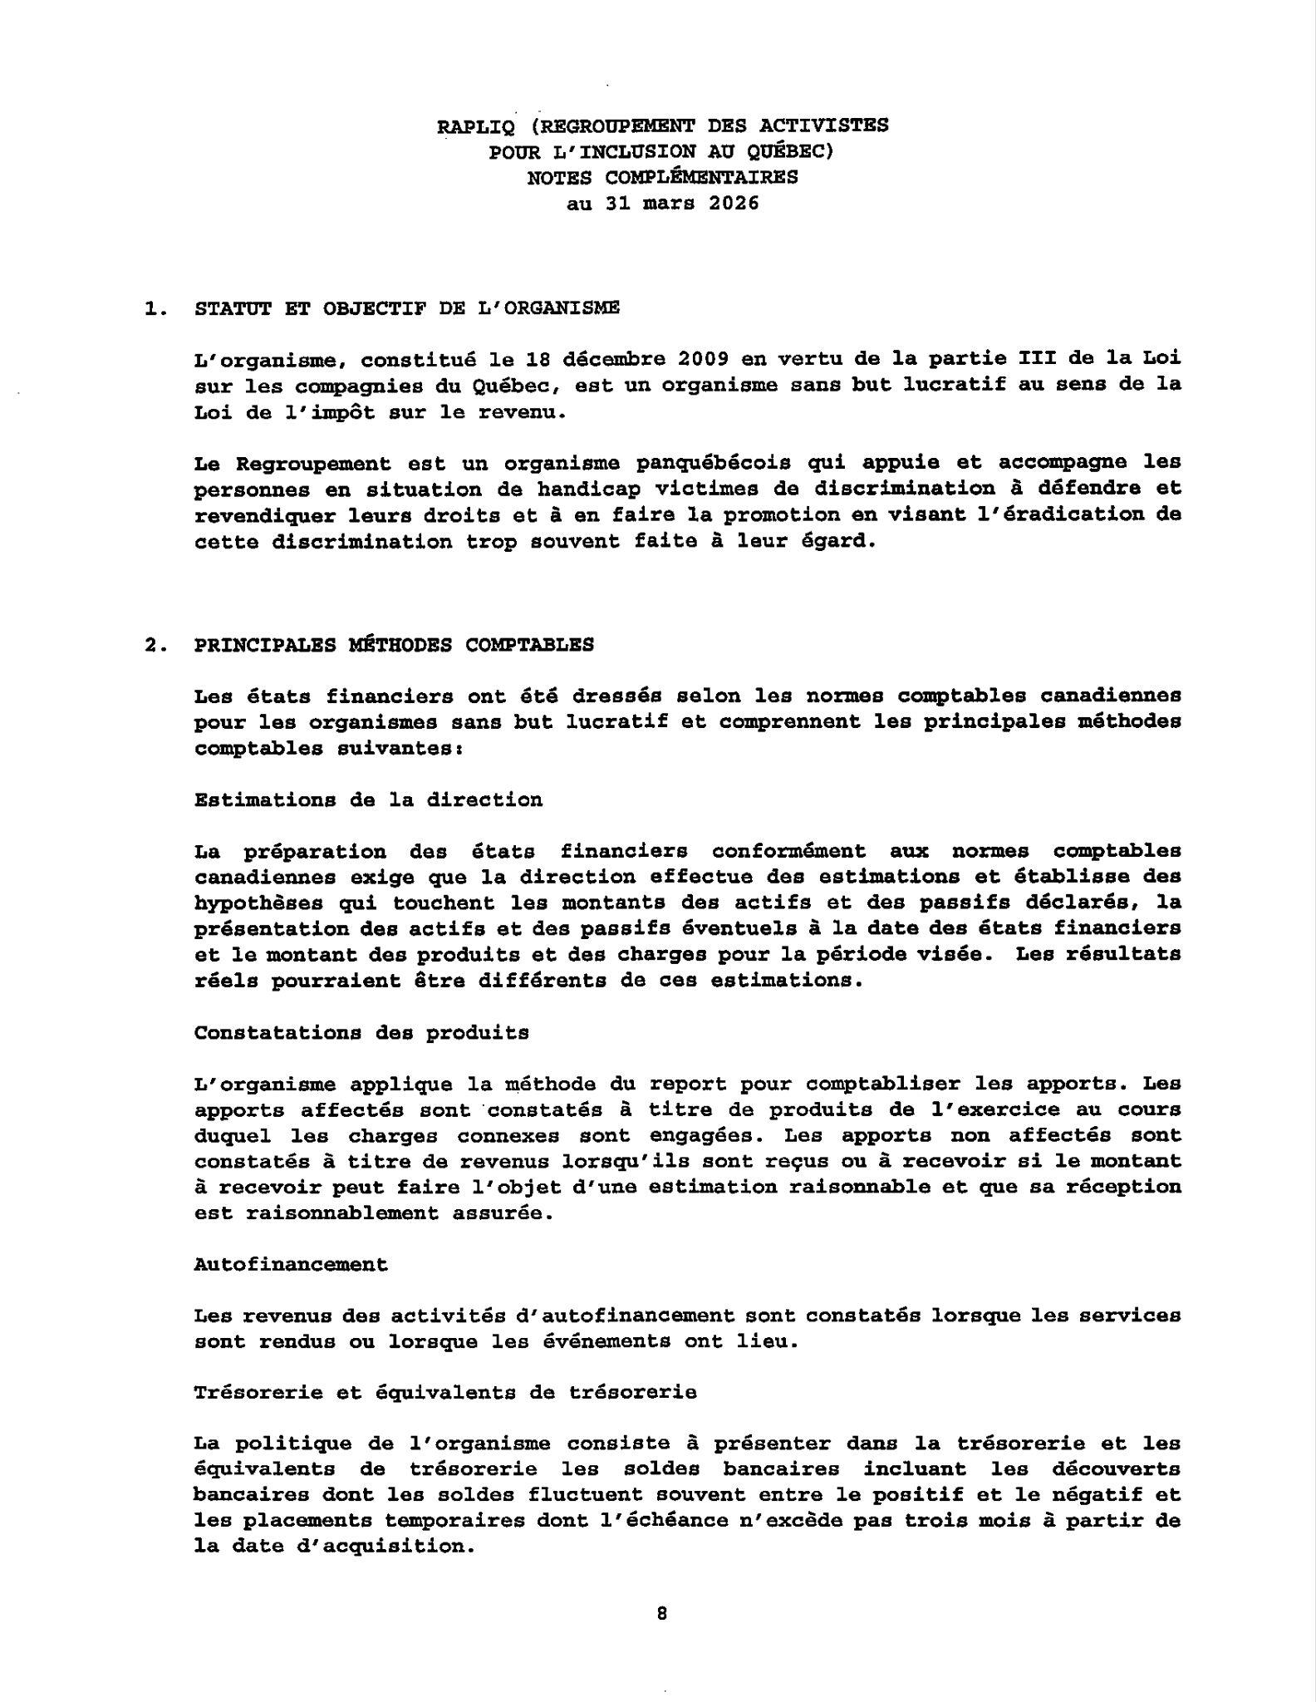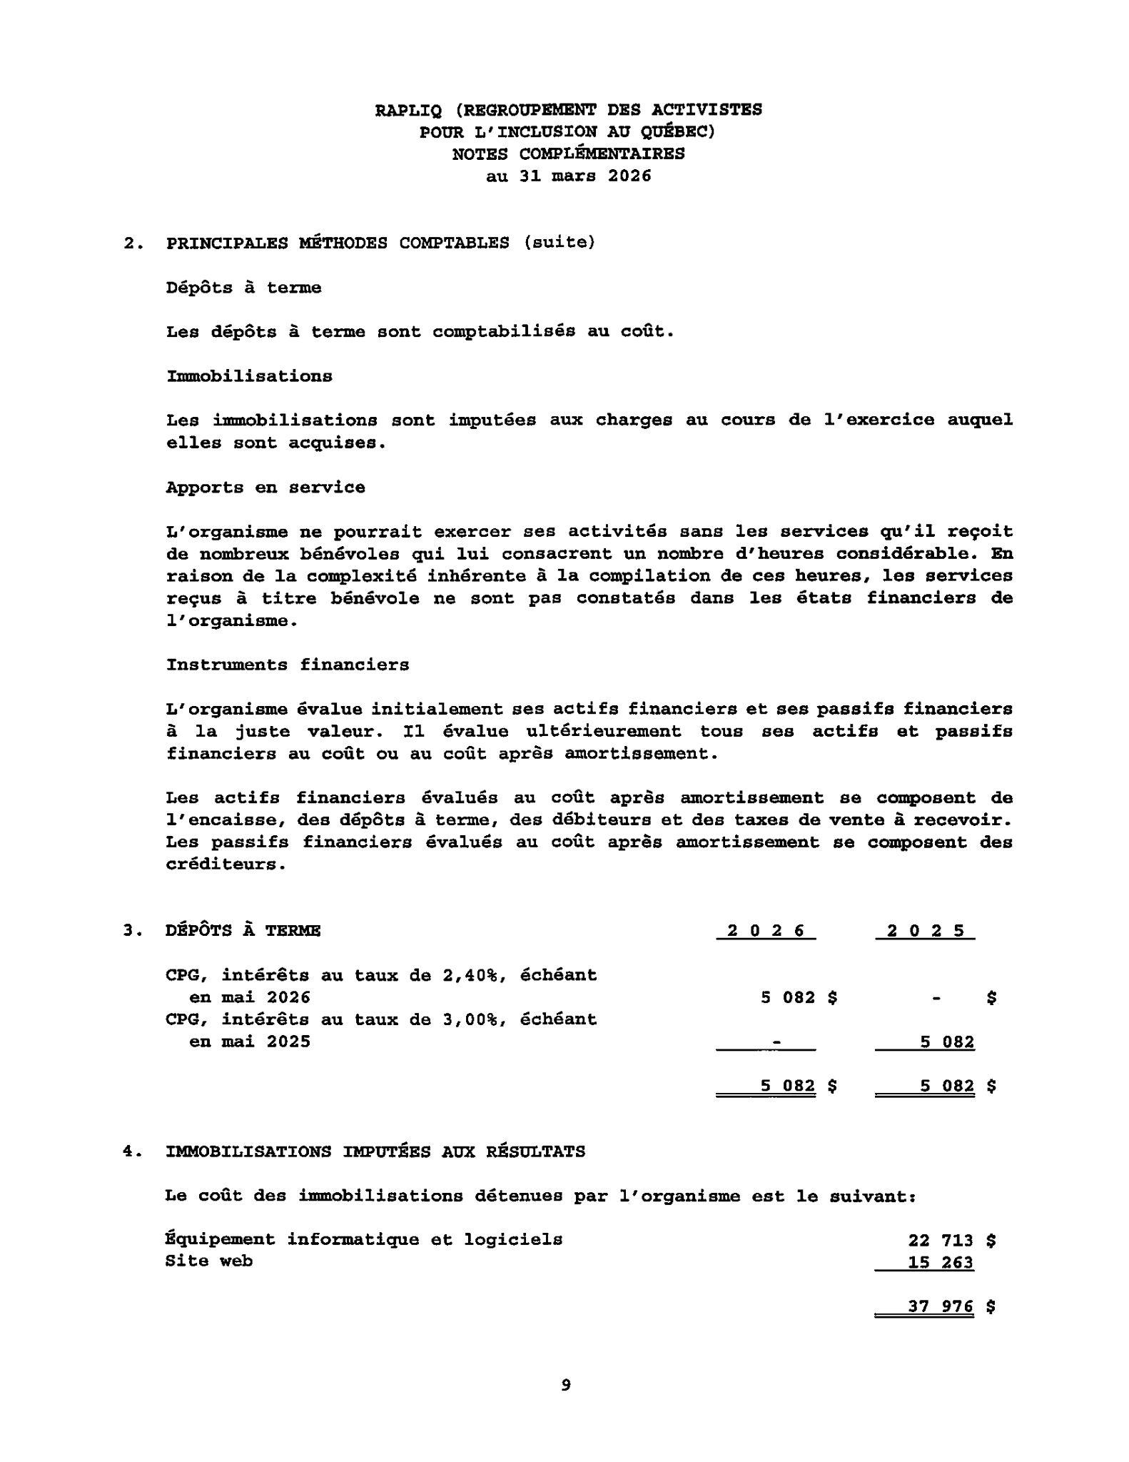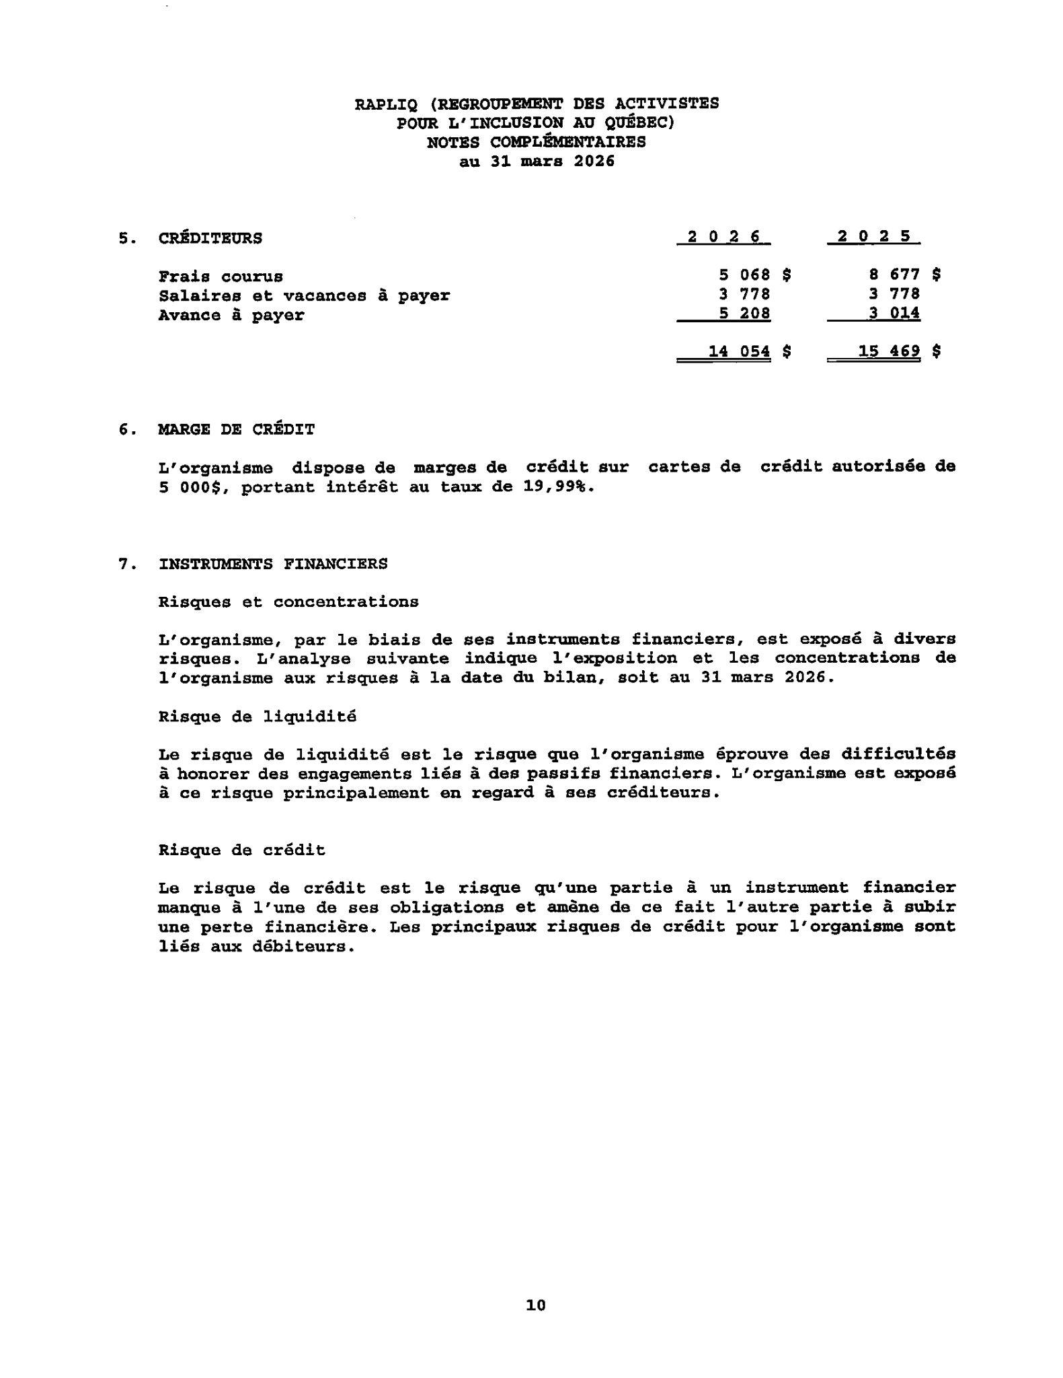

Prévisions budgétaires

Postes de revenus | Prévisions 2026-2027
Subventions | 218760,00
Redevances / autofinacement | 28250,00
Cotisation des membres | 1000,00
Discrétionnaires ministres et député-es | 5000,00
Dons | 1000,00
Commandites | 1000,00
Formation, colloques | 2000,00
Intérêts | 1100,00
Total des revenus | 258110,00
Dépenses | Prévisions 2026-2027
Salaires et charges sociales | 175 254,00
Frais de services de paies | 1600,00
Service de messagerie et postes | 3000,00
Fourniture de bureau | 4000,00
Frais de bureau et administration | 4500,00
Honoraires professionnels | 3700,00
Frais comptables | 1000,00
Frais avocats et huissiers | 20000,00
Frais informatique | 1600,00
Site web | 1100,00
Médias et communiqués de presse | 0,00
Publicité et promotion | 5000,00
Intérêts et frais bancaires | 500,00
Frais carte de crédit | 200,00
Télécommunication et Internet | 3200,00
Assurances | 1450,00
Frais et licence d'affaires | 359,00
Taxes et permis | 380,00
Cotisations et abonnements | 900,00
Vie associative et activité | 5000,00
Dons (In memoriam et autres) | 500,00
Courtoisies | 500,00
Formations, colloques et activités | 3000,00
Frais de déplacements | 10000,00
Représentations | 2000,00
Achats équipements informatique | 0,00
Entretien et réparation générales | 400,00
Total des dépenses | 249143,00
Excédent des produits sur les charges | 8967,00

